NOTA: Se remite mediante radicado No 20201600077453 del 30-10-2020
FECHA: | 29/10/2020 | INFORME PRELIMINAR |  | INFORME DEFINITIVO | X
PROCESO AUDITADO: | Control Disciplinario Interno – CODI
RESPONSABLE DEL PROCESO: | Martha Patricia Aguilar Copete – Secretaria General
EQUIPO AUDITOR: | Edna Matilde Vallejo Gordillo – jefe oficina de Control Interno.  Luz Adriana Franco García – auditora líder - abogada contratista.

OBJETIVO: | Evaluar el cumplimiento de los puntos de control que debe aplicar el Proceso CONTROL DISCIPLINARIO INTERNO en desarrollo de sus actividades definidos en los siguientes documentos:  1) El Procedimiento CODI-PR-001-V3 Control Disciplinario Interno.  2) La Resolución 104 de 2018 expedida por la Secretaría Jurídica Distrital. 3) La Directiva Distrital 002 de 2018 de la Alcaldía Mayor de Bogotá.  4) La Directiva Distrital 015 de 2015 de la Alcaldía Mayor de Bogotá. 5) La Directiva Distrital 003 de 2013 de la Alcaldía Mayor de Bogotá D.C.  6) El Manual de Interventoría y Supervisión adoptado en la UAERMV vigentes para periodo auditado.
ALCANCE: | El alcance de la evaluación se enmarca en las actividades ejecutadas por el proceso durante el periodo comprendido del 01-07-2018 al 15-03-2020 para los siguientes aspectos:  1. Evaluar el cumplimiento del Procedimiento 2310430-PR-029 Control Disciplinario Ordinario, Versión 01, (Etapas procesales, términos procesales, notificaciones procesales), derivados de las actuaciones iniciadas de quejas provenientes ciudadanos y/o, colaboradores de la UAERMV, informe suscrito por servidor público, de oficio, anónimo o traslados por competencia, incluido en el Procedimiento CODI-PR-001-V3 Control Disciplinario Interno.  2. Verificar las evidencias con las cuales se calcularon los resultados reportados de los indicadores de gestión: CDI-IND-001 GESTIÓN DE LAS ACCIONES DISPLINARIAS (2018); CODI-IND-001 CUMPLIMIENTO DE LOS TÉRMINOS PROCESALES (2019 y 2020)  3. Evaluar el cumplimiento del Capítulo VIII Artículos 43 a 48 de la Resolución 104 de 2018 y lo establecido en la Directiva 002 de 2018 de la Alcaldía Mayor de Bogotá en cuanto a la Implementación y actualización del Sistema Distrital de Información Disciplinaria -SID, conforme a los parámetros y especificaciones establecidas en el Manual del Sistema.  4. Evaluar el cumplimiento en la remisión de informe semestral a la Dirección Distrital de Asuntos Disciplinarios de la Secretaría General de la Alcaldía Mayor acerca de las denuncias y/o quejas por posibles actos de corrupción que llegan a través del SDQS y las acciones adelantadas sobre las mismas que establece la Directiva 015 de 2015 de la Alcaldía Mayor de Bogotá. 5. Evaluar la confiabilidad, disponibilidad e integridad de la información que se registra en el archivo Excel donde se consolidan la gestión adelantadas de los procesos disciplinarios a cargo y el reporte mensual que se presenta ante el superior jerárquico para conocer el estado de los mismos.  6. Evaluar la aplicación de los formatos aprobados por el proceso en SISGESTIÓN en una muestra de expedientes a seleccionar durante la auditoría.  7. Evaluar el cumplimiento de las medidas establecidas por el proceso para evitar la pérdida de documentos y dar cumplimiento con el manual de funciones y los procedimientos que le apliquen, acorde con lo establecido en la Directiva 003 de 2013 de la Alcaldía Mayor.  8. Evaluar el cumplimiento de las obligaciones del supervisor en una muestra de contratos a cargo del proceso CODI acorde con lo estipulado en el Manual de interventoría y Supervisión de contratos vigentes durante el periodo de la auditoría.  9. Evaluar la atención de las recomendaciones emitidas al proceso derivadas de la auditoría ejecutada en diciembre de 2018, registradas en el informe final del 18 de diciembre de 2018 con memorando 20181600069453.  10. Evaluar la atención de las recomendaciones registradas en la evaluación de la gestión 2019 del proceso remitida con memorando 20201600007753.
CRITERIOS DE LA AUDITORÍA: | REQUISITOS LEGALES APLICABLES:
CRITERIOS DE LA AUDITORÍA: | - Ley 734 de 2002 " Por la cual se expide el Código Disciplinario Único"  - Ley 1474 de 2011 " Por la cual se dictan normas orientadas a fortalecer los mecanismos de prevención, investigación y sanción de actos de corrupción y la efectividad del control de la gestión pública"  - Decreto 430 de 2018 de la Alcaldía Mayor de Bogotá " Por el cual se adopta el Modelo de Gestión Jurídica Pública del Distrito Capital y se dictan otras disposiciones.  - Resolución 104 de 2018 de la Secretaría Jurídica Distrital " Por la cual se establecen los parámetros para la administración, seguridad y la gestión de la información jurídica a través de los Sistemas de Información Jurídica.  - Directiva 003 de 2013 “Directrices para prevenir conductas irregulares relacionadas con incumplimiento de los manuales de funciones y de procedimientos y la pérdida de elementos y documentos públicos". Directiva 015 de 2015 de la Alcaldía Mayor de Bogotá “Directrices atención de denuncias y/o quejas por posibles actos de corrupción" Directiva 002 de 2018 de la Alcaldía Mayor de Bogotá “Directrices para la actualización del Sistema Distrital de Información Disciplinaria-SID-
CRITERIOS DE LA AUDITORÍA: | INFORMACIÓN DOCUMENTADA DE REFERENCIA:
CRITERIOS DE LA AUDITORÍA: | 1. Actas de seguimiento mensuales producto de las reuniones entre el superior jerárquico y la profesional especializada para revisar el estado de procesos Disciplinarios.  2. Registros Documentales del Procedimiento CODI-PR-001-V3. Control Disciplinario Interno y los procedimientos referidos: a) 2310430-PR-029, Procedimiento Control Disciplinario Ordinario, Versión 01 b) 2310430-PR-030, Procedimiento Control Disciplinario Verbal, Versión 01 c) 2310430-PR-079, Procedimiento Segunda Instancia de Procesos Disciplinarios, Versión 01.  3. Informes presentados ante la Dirección Distrital de Asuntos Disciplinarios  4. Informe de auditoría interna del Proceso Control Disciplinario Interno del 28 de diciembre de 2018.  5. Informe de evaluación por dependencias para el Proceso Control Disciplinario Interno del 21 de febrero de 2020.  - Base de contratos iniciados, en ejecución, liquidación del proceso Control Interno Disciplinario.  - Los demás documentos internos que apliquen para cumplir con el alcance previsto.

RESUMEN EJECUTIVO DE LA AUDITORÍA:
En cumplimiento del plan de auditoría previsto para el Proceso CONTROL DISCIPLINARIO INTERNO-CODI, se adelantaron las siguientes actividades:

- El 21 de agosto de 2020, reunión de apertura, programada con el memorando 20201600054223 del 17 de agosto de 2020.
- El 21 de agosto de 2020, fue radicado el memorando 20201600057473, con asunto: “Solicitud de información respecto de la atención de recomendaciones emitidas por la OCI en el informe final de auditoría Proceso CODI 2018 y la evaluación de la gestión del Proceso CODI 2019.”
- El 25 de agosto se recibió respuesta al memorando anterior del enlace del proceso CODI, mediante correo electrónico.
- Los días 24 y 26 de agosto y 1 de septiembre de 2020, se efectuaron tres (3) mesas de trabajo con el equipo auditado, con el fin de aplicar las pruebas de auditoría. Estas mesas se realizaron mediante la herramienta TEAMS y fueron grabadas previa autorización de los integrantes.
- El día 4 de septiembre de 2020, se realizó prueba de recorrido IN SITU en la sede administrativa de la UAERMV, con el fin de aplicar la prueba de auditoría sobre una muestra representativa de los expedientes disciplinarios en físico.
- Del 5 al 11 de septiembre de 2020, el equipo auditor analizó la documentación e información aportada por el equipo auditado solicitada en la apertura y mesas de reunión.
- Con memorando 20201600067253 del 24 de septiembre de 2020 se remitió al responsable del proceso auditado, el informe preliminar para ser analizado y presentar los análisis y soportes que desvirtúen los 9 hallazgos y las 5 observaciones identificadas y reportadas.
- Con memorando 20201190069143 del 30 de septiembre de 2020, el equipo auditado presentó respuesta al informe preliminar, aceptando un hallazgo y realizando aportes adicionales en los demás hallazgos.
- El día 29 de octubre de2020, se convoca la reunión de cierre de la auditoría con la presencia del líder estratégico, de la cual se levantó acta que fue remitida por correo el día 05 de noviembre de 2020.
- Producto del análisis de los aportes del equipo auditado, se ratificaron (9) de hallazgos.
- Mediante radicado 20201600077453 de fecha 30 octubre de 2020, se remite el presente informe final de auditoría.

CONCLUSIÓN:

Como resultado de la evaluación al cumplimiento de los puntos de control que debe aplicar el Proceso CONTROL DISCIPLINARIO INTERNO – CODI en desarrollo de sus actividades definidas en el objeto y alcance de la auditoría, se identificaron debilidades y oportunidades de mejora distribuidas en nueve (9) hallazgos, cinco (5) observaciones y cinco (5) recomendaciones; lo anterior, en pro de mitigar los riesgos e implementar controles que fortalezcan el Modelo Integrado de Planeación y Gestión – MIPG y el Sistema de Control Interno de la UAERMV.

Relación de hallazgos por tema evaluado:

- Cumplimiento del Procedimiento 2310430-PR-029 Control Disciplinario Ordinario, Versión 01, incluido en el Procedimiento CODI-PR-001-V3 Control Disciplinario Interno. Dos (2) hallazgos.
- Cumplimiento de requisitos formales del proceso disciplinario Ley 734-2002. Dos (2) hallazgos.
- Cumplimiento del Capítulo VIII Artículos 43 a 48 de la Resolución 104 de 2018 y lo establecido en la Directiva 002 de 2018 de la Alcaldía Mayor de Bogotá en cuanto a la Implementación y actualización del Sistema Distrital de Información Disciplinaria -SID y su Confiabilidad, disponibilidad e integridad. Un (1) hallazgo.
- Indicadores de Gestión. Un (1) hallazgo.
- Cumplimiento de las obligaciones del supervisor en una muestra de contratos a cargo del proceso CODI acorde con lo estipulado en el Manual de interventoría y Supervisión de contratos vigentes durante el periodo de la auditoría. Tres (3) hallazgos.

Relación de observaciones y recomendaciones por tema evaluado:

- Cumplimiento del Procedimiento 2310430-PR-029 Control Disciplinario Ordinario, Versión 01, incluido en el Procedimiento CODI-PR-001-V3 Control Disciplinario Interno. Tres (3) observaciones y Tres (3) recomendaciones.
- Confiabilidad, disponibilidad e integridad de la información que se registra en el Sistema de Información Disciplinaria. Una (1) observación y una (1) recomendación.
- Sustanciación de Providencias Disciplinarias cuando existe impedimento de la Secretaria General. Una (1) observación y una (1) recomendación.

HALLAZGOS DE LA AUDITORÍA
TEMA: CUMPLIMIENTO PROCEDIMIENTO DISCIPLINARIO ORDINARIO.

Con la finalidad de verificar la aplicación del procedimiento 2310430-PR-029 Versión 1. (etapas procesales, términos procesales, notificaciones procesales), el día 04 de septiembre de 2020, de acuerdo a las actividades programadas en el Plan de Auditoría CODI-2020, se realizó prueba recorrido IN SITU en la sede administrativa de UAERMV, en compañía del equipo auditado, donde se seleccionaron aleatoriamente una muestra de 13 procesos disciplinarios, de un total de 135 (incluidos Autos Inhibitorios), así: ID 023-2019; ID 008-2019; ID 024-2018; ID 001-2018; ID 010-2018; IP 010-2019; IP 008-2019; IP 014-2018; IP 024-2019; IN 025-2018; IN 005-2018; IN 026-2020; IN- 001-2019.

HALLAZGO No. 1:

Se evidenció en los expedientes IN 025-2018 y IN 005-2018, que el proceso no comunicó al quejoso la decisión de inhibirse de adelantar actuación disciplinaria, respecto de los hechos objeto de la queja.

Lo anterior INCUMPLE, el Numeral 6 del Procedimiento Disciplinario Ordinario 2310430-PR-029 Versión 1, referido en el procedimiento interno CODI-PR-001-V3 “Procedimiento Control Disciplinario Interno.”, que establece:

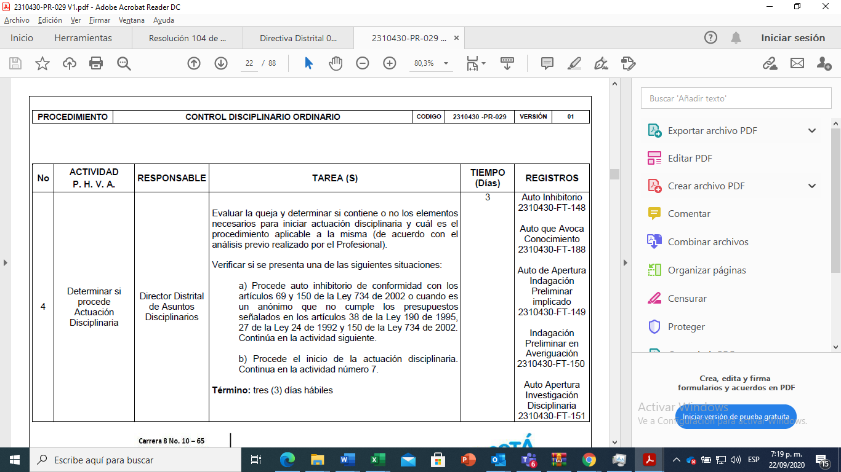
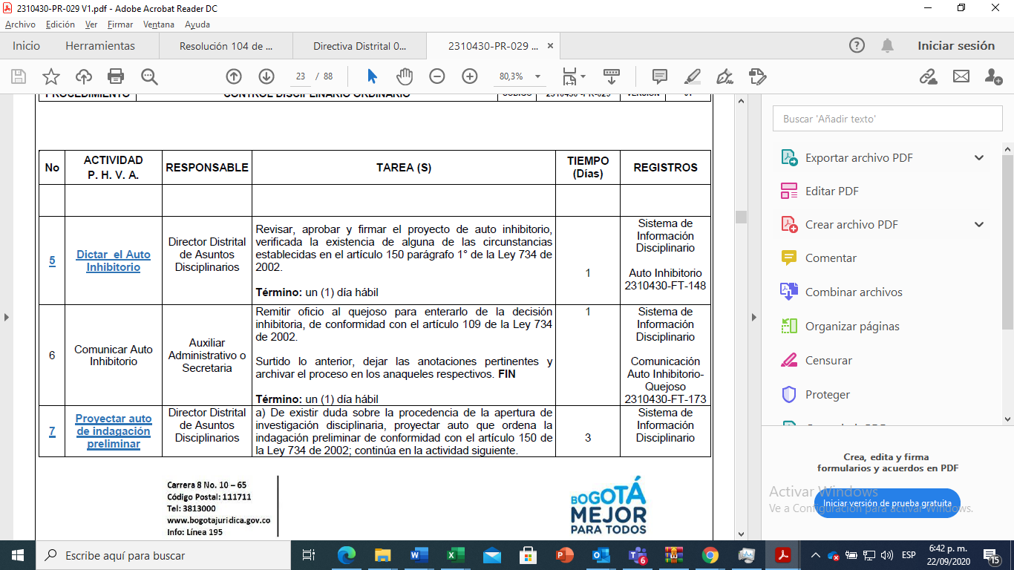
Fuente: https://www.alcaldiabogota.gov.co/SID3/adminVerBLOB?tabla=T_DOCUMENTO_IMPORTANTE&p_DOCIMP_ID=118&f_DOCIMP_FILE=X&inputfileext=DOCIMP_NOMFILE

Aportes del equipo auditado antes del cierre de auditoría: “El Procedimiento exige remitir el oficio al quejoso para enterarlo, según lo ordena el artículo 109 de la Ley 734 de 2002; tal requisito no pudo ser cumplido a cabalidad teniendo en cuenta que los dos escritos que dieron origen a los Autos Inhibitorios Nos. 005 y 025 de 2018, fueron ANÓNIMOS, y no quejoso conocido a quien se le pudiera notificar la decisión tomada.
No obstante, lo anterior, en los años 2019 y 2020 los autos inhibitorios se han comunicado por aviso teniendo en cuenta lo contemplado en el artículo 69 de la Ley 1437 de 2011, quedando así rectificado el hallazgo.
Se anexa copia de los Autos Inhibitorios IN 020-19, IN 021-19, IN 026-20, IN 027-20 e IN 031-20.”

Análisis OCI de los argumentos y aportes del equipo auditado: realizado el análisis de los argumentos presentados, se encuentra que estos no desvirtúan que en los expedientes IN 005-2018 y 025-2018 no se haya remitido comunicación al quejoso para enterarlo de la decisión inhibitoria.

Tal como lo refiere el proceso, “el Procedimiento exige remitir el oficio al quejoso, según lo ordena el artículo 109 de la ley 734 de 2020” por lo que es preciso traer el contenido de dicho artículo en donde en su inciso segundo se señala:

“Las decisiones no susceptibles de recurso se comunicarán al día siguiente por el medio más eficaz y de ello se dejará constancia en el expediente.” (Negrilla y subrayado fuera del texto).

Lo anterior indica la obligación del operador disciplinario de utilizar el medio más eficaz para comunicar las decisiones no susceptibles de recurso, como es el caso de los autos inhibitorios.

Respecto de la afirmación: “tal requisito no pudo ser cumplido a cabalidad teniendo en cuenta que los dos escritos que dieron origen a los Autos Inhibitorios Nos. 005 y 025 de 2018, fueron ANÓNIMOS, y no quejoso conocido a quien se le pudiera notificar la decisión tomada.”, es de anotar que, como se indicó con anterioridad, la norma establece que la comunicación debe realizarse por el medio más eficaz y en este sentido la Ley 1437 de 2011 “Por el cual se expide el Código de Procedimiento Administrativo y de lo Contencioso Administrativo” en su Artículo 69, Inciso segundo establece que:

“Cuando se desconozca la información sobre el destinatario, el aviso, con copia íntegra del acto administrativo, se publicará en la página electrónica y en todo caso en un lugar de acceso al público de la respectiva entidad por el término de cinco (5) días, con la advertencia de que la notificación se considerará surtida al finalizar el día siguiente al retiro del aviso”

Por lo anterior se RATIFICA el hallazgo.

HALLAZGO No. 2: (redacción registrada en el informe preliminar)

Se evidenció que en los Expedientes ID 023 -2019 la notificación personal de fecha 12- 11- 2019 y la notificación por edicto del 26-11-2019, al igual que la notificación por edicto del 26-10-2018 dentro del proceso ID 024-2018, no fueron realizadas por la profesional especializada de acuerdo con las funciones del Manual de Funciones, sino que fueron realizadas por parte del contratista del proceso. Lo anterior sin que mediara delegación o comisión alguna por parte de la Secretaria General.

Lo anterior INCUMPLE lo establecido en el manual de funciones del Profesional Especializado Código 222. Grado 05. Función No. 3 que establece:

“Comunicar y/o notificar los actos administrativos, autos y fallos proferidos por la entidad, en ejercicio de la potestad disciplinaria, en los términos previstos por la normatividad vigente”.

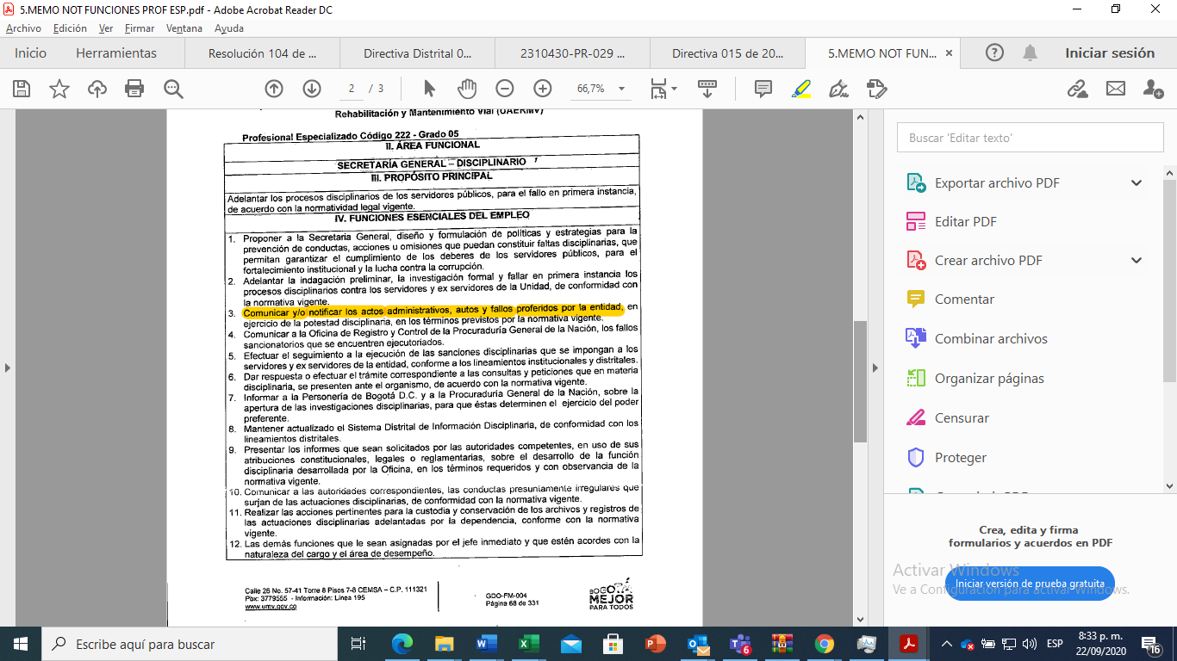

De igual manera incumple el Numeral 30 del Procedimiento Disciplinario Ordinario 2310430-PR-029 Versión 1, referido en el procedimiento interno CODI-PR-001-V3 “Procedimiento Control Disciplinario Interno.” Que establece lo siguiente:

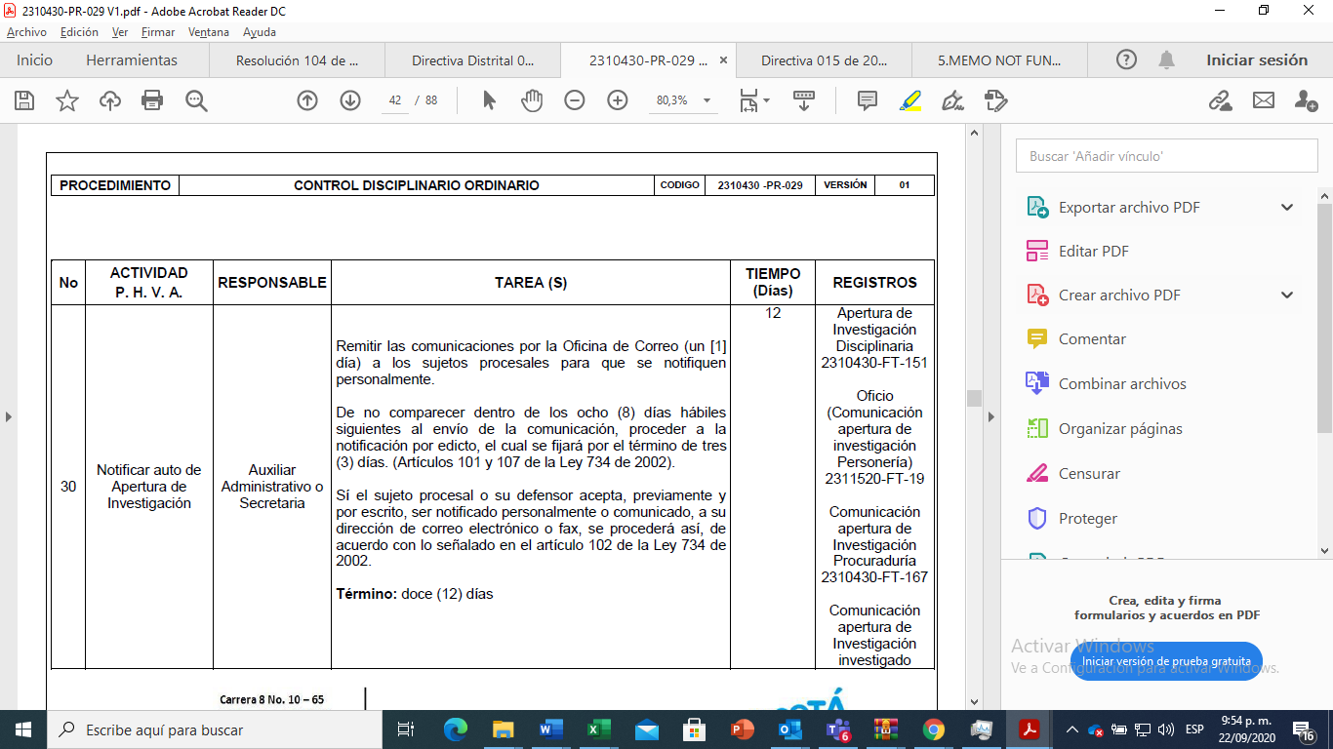

Fuente: https://www.umv.gov.co/portal/transparencia/

Aportes del equipo auditado antes del cierre de auditoría: “Respecto a la notificación realizada en los expedientes disciplinarios ID 024-2018 e ID 23-19, se anota que para esas fechas el Manual de Funciones de la UMV fue el adoptado mediante Resolución No. 583 del 23 de octubre de 2015, vigente hasta el 27 de diciembre de 2019, fecha en la que entró a regir la Resolución No. 599 del 28 de diciembre de 2019. Dentro de las funciones asignadas a cargo del Profesional Especializado 222-05 con funciones disciplinarias no se encontraba la de realizar notificaciones. En esta Resolución asignaba a este cargo las siguientes:
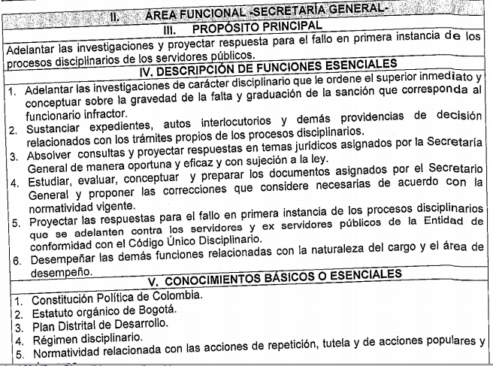

En gracia de discusión de que hubiese tenido la función de notificar como lo establece el Manual de Funciones vigente actualmente, no hay que perder de vista que la labor de notificar es una actividad netamente secretarial y/o administrativa, tanto así, que el procedimiento CODI-PR-001-V3, lo asigna al auxiliar administrativo o secretaria.

Aunado a lo anterior, para las fechas de los días en que se efectuaron las notificaciones glosadas la Profesional Especializada con funciones disciplinarias desde el mes de abril de 2019, se encontraba dentro del programa piloto TELETRABAJO y precisamente los días 12 y 26 de noviembre de 2019 corresponden a días en que se encontraba trabajando en casa.

Lo importante e imperativo para el proceso CODI es garantizar que se cumpla con el principio del debido proceso contemplado en el artículo 29 de la Constitución en todas las actuaciones disciplinarias en la forma y tiempos señalados por la ley disciplinaria.”

Análisis OCI de los argumentos y aportes del equipo auditado: Realizado el análisis de los argumentos presentados, se encuentra que estos no desvirtúan que en los expedientes ID 023 -2019: 1) la notificación personal de fecha 12- 11- 2019; y, 2) la notificación por edicto del 26-11-2019, al igual que, 3) la notificación por edicto del 26-10-2018 dentro del proceso ID 024-2018, fueron realizadas por parte del contratista de prestación de servicios que apoya el proceso.

Respecto a la afirmación:

“se anota que para esas fechas el Manual de Funciones de la UMV fue el adoptado mediante Resolución No. 583 del 23 de octubre de 2015, vigente hasta el 27 de diciembre de 2019, fecha en la que entró a regir la Resolución No. 599 del 28 de diciembre de 2019…. En gracia de discusión de que hubiese tenido la función de notificar como lo establece el Manual de Funciones vigente actualmente, no hay que perder de vista que la labor de notificar es una actividad netamente secretarial y/o administrativa, tanto así, que el procedimiento CODI-PR-001-V3, lo asigna al auxiliar administrativo o secretaria.”

Tras la verificación de la información, se encuentra que, efectivamente, para la fecha en que se realizaron las notificaciones de los expedientes ID 023 -2019 e ID 024-2018, el manual de funciones de la profesional especializada no establecía la función de “Comunicar y/o notificar los actos administrativos, autos y fallos proferidos por la entidad.”, ni a ningún otro cargo.

Respecto a que, el procedimiento CODI-PR-001-V3, asigna la actividad de notificación al auxiliar administrativo o secretaria, se encuentra entonces que no se tiene claridad, de acuerdo al procedimiento adoptado, de quien es el responsable encargado de realizar las notificaciones respectivas, considerando que para el caso del proceso CODI, no se cuenta con personal que ocupe el cargo de “auxiliar administrativo o secretaria”. Lo anterior, aunado a que en el nuevo manual de funciones, adoptado mediante la Resolución No. 599 del 28 de diciembre de 2019, cuando se incluyó para el cargo Profesional Especializado Código 222 Grado 05, la función de “Comunicar y/o notificar los actos administrativos, autos y fallos proferidos por la entidad.”, debe entenderse que lo que se hizo fue incluir una función que ya se venía cumpliendo pero que no estaba formalizada.

Por lo anterior, observando que el equipo auditado argumentó que para la fecha en que se notificaron las notificaciones de los expedientes ID 023 -2019 e ID 024-2018, no se encontraba vigente la Resolución No. 599 del 28 de diciembre de 2019, lo cual no desvirtúa el hallazgo, pero si modifica el criterio de incumplimiento, se modifica su redacción y este queda redactado en los siguientes términos:

HALLAZGO No. 2: (redacción ajustada)

Se evidenció que en los expedientes: 1) ID 023 -2019, la notificación personal de fecha 12- 11- 2019 y la notificación por edicto del 26-11-2019; y, 2) ID 024-2018, la notificación por edicto del 26-10-2018, fueron realizadas por parte del contratista del proceso, que de acuerdo con el procedimiento Disciplinario Ordinario 2310430-PR-029 Versión 1, adoptado por la UAERMV, no le estaba permitido hacerlo ni era una de sus obligaciones contractuales.

Lo anterior incumple el Numeral 30 del Procedimiento Disciplinario Ordinario 2310430-PR-029 Versión 1, referido en el procedimiento interno CODI-PR-001-V3 “Procedimiento Control Disciplinario Interno.”, que establece lo siguiente:

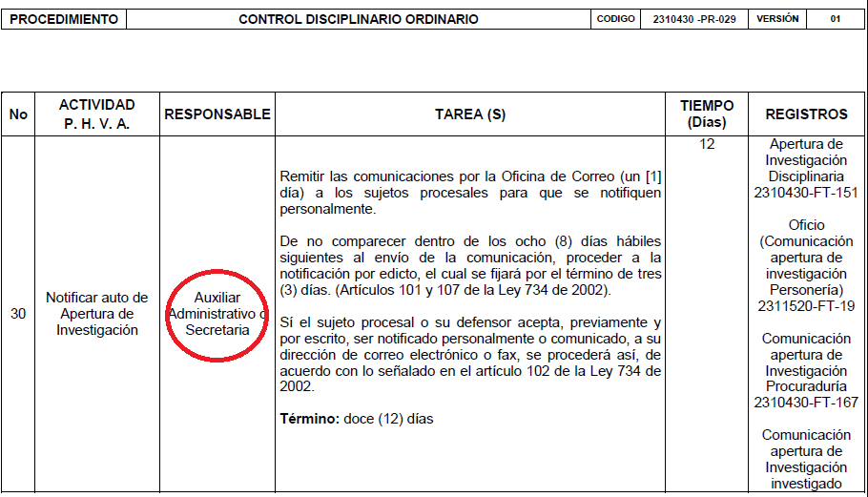
Fuente: https://www.umv.gov.co/portal/transparencia/

Por lo anterior se RATIFICA el hallazgo.

TEMA: CUMPLIMIENTO REQUISITOS FORMALES DEL PROCESO DISCIPLINARIO LEY 734-2002.

Con el fin de evaluar el cumplimiento de dos de los requisitos formales establecidos en el artículo 95 y 96 de la Ley 734 de 2002, en prueba de recorrido IN SITU, realizada el día 04 de septiembre de 2020, se indagó por los cuadernos de copia de los expedientes disciplinarios; a lo que se manifestó por parte del equipo auditado que, los cuadernos de copia se tienen de manera digital y esta digitalización la realiza personal del proceso Gestión Documental tan pronto ingresan los documentos a los expedientes físicos.

HALLAZGO No. 3: (redacción registrada en el informe preliminar)

El día 09 de septiembre de 2020, se solicitó a través de correo electrónico a personal de Gestión Documental relación de los números de radicados de expedientes disciplinarios digitalizados desde el 01 de julio de 2018 hasta el 15 de marzo de 2020; esta solicitud fue atendida el día 15 de septiembre de 2020, relacionando 33 procesos disciplinarios en el periodo indicado; no obstante, al realizar la comparación con el listado de procesos disciplinarios remitido por el proceso a través de correo electrónico el día 02 de Septiembre de 2020 se evidenció que el número de expedientes reportados como digitalizados (33) no corresponde con el número de expedientes físicos relacionados para el periodo de auditoria (125), sin contar inhibitorios.

Lo anterior INCUMPLE, el contenido del artículo 96 de la Ley 734 de 2002, en donde se establece:

“ARTÍCULO 96. REQUISITOS FORMALES DE LA ACTUACIÓN. La actuación disciplinaria deberá adelantarse en idioma castellano, y se recogerá por duplicado, en el medio más idóneo posible.” (Negrilla y subrayado fuera del texto)

Aportes del equipo auditado antes del cierre de auditoría: “Efectivamente se presentó un error en la información suministrada…, ya que solamente se informó de los procesos digitalizados que se encuentran en curso y no de la totalidad de los procesos adelantados. Se aclara que los procesos disciplinarios han sido escaneados y por lo tanto la actuación en todos los expedientes se encuentran por duplicado tal y como lo exige el artículo 96 del CDU.

Se anexará la relación remitida …para aclarar este punto.

Adicionalmente, se informa que no solo se lleva el expediente digitalizado, sino que la Profesional Especializado lleva otra copia de cada uno de los procesos que se adelantan en la Entidad año a año. Se anexa pantallazo de las carpetas que contienen cada uno de los expedientes los cuales son trabajados en “One Drive”:

Análisis OCI de los argumentos y aportes del equipo auditado: Realizado el análisis presentado y teniendo en cuenta los aportes documentales recibidos, en particular, la relación de procesos disciplinarios digitalizados remitidos por personal del proceso Gestión Documental, a través de correo electrónico de fecha 29/09/2020, se concluyó que:

Al realizar la comparación con el listado de procesos disciplinarios, remitido por el proceso, a través de correo electrónico el día 02 de septiembre de 2020 no se identificaron la totalidad de expedientes disciplinarios que fueron relacionados como vigentes del 01-07-2018 al 15-03-2020, puesto que se continúa observando que de los 125 procesos relacionados, 50 no se encuentran en la relación de procesos digitalizados.

Respecto de la copia de cada uno de los procesos que se adelantan en la UAERMV, año a año, y de los cuales se anexó pantallazo de las carpetas que contienen cada uno de los expedientes trabajados en “One Drive”, se identificó en una nueva mesa de trabajo realizada el día 06 de octubre de 2020 a solicitud del proceso auditado, que estas carpetas son contentivas de las proyecciones de autos de sustanciación e interlocutorios, y de los documentos realizados por parte de la profesional especializada para dar impulso a los procesos; sin embargo, no se pueden considerar como un expediente digital o digitalizado.

Lo anterior, acorde con el Artículo 3 Numeral e) del Acuerdo 002 de 2014 del Archivo General de la Nación “Por medio del cual se establecen los criterios básicos para creación, conformación, organización, control y consulta de los expedientes de archivo y se dictan otras disposiciones”, el cual establece:

“EXPEDIENTE DIGITAL O DIGITALIZADO: Copia exacta de un expediente físico cuyos documentos originales, tradicionalmente impresos son convertidos a formato electrónico mediante un proceso de digitalización.” (Negrilla fuera del texto.)

Por lo anterior, observando que el equipo auditado aportó prueba de la digitalización y, por consiguiente, copia de expedientes digitalizados, adicionales a los remitidos en el correo electrónico del 15 de septiembre de 2020, los cuales no desvirtúan el hallazgo, pero si modifican las cifras registradas inicialmente, el hallazgo queda redactado en los siguientes términos:

HALLAZGO No. 3: (redacción ajustada)

Tras la verificación de las pruebas adjuntadas en respuesta al informe preliminar y en particular, a la relación de procesos Disciplinarios Digitalizados remitidos por personal del proceso de Gestión Documental a través de correo electrónico de fecha 29/09/2020, se evidenció que del número de expedientes reportados como digitalizados, solo 75 corresponden con los números de radicados de procesos disciplinarios, de un total de 125, reportados para el periodo del auditoría, en correo electrónico del día 02 de septiembre de 2020.

Lo anterior INCUMPLE, el contenido del artículo 96 de la Ley 734 de 2002, en donde se establece:

“ARTÍCULO 96. REQUISITOS FORMALES DE LA ACTUACIÓN. La actuación disciplinaria deberá adelantarse en idioma castellano, y se recogerá por duplicado, en el medio más idóneo posible.”, negrilla y subrayado fuera del texto.

Por lo anterior se RATIFICA el hallazgo.

HALLAZGO No. 4:

En prueba de recorrido IN SITU, realizada el día 04 de septiembre de 2020, se evidenció que no se está guardando la reserva de las actuaciones disciplinarias de los procesos activos porque los cuadernos de copia de los expedientes disciplinarios no están siendo digitalizados por personal del proceso auditado, teniendo en cuenta que:

- Se autorizó a personal del proceso de Gestión Documental, de manera verbal, para digitalizar los expedientes disciplinarios.
- Las copias de los expedientes digitales están bajo custodia del proceso de Gestión Documental.
- La entrega de documentos para su digitalización se hace al personal del proceso de Gestión Documental una vez se producen dentro del proceso auditado.

Lo anterior INCUMPLE el contenido del artículo 95 de la Ley 734 de 2002. El cual establece:
“ARTÍCULO 95. RESERVA DE LA ACTUACIÓN DISCIPLINARIA. En el procedimiento ordinario las actuaciones disciplinarias serán reservadas hasta cuando se formule el pliego de cargos o la providencia que ordene el archivo definitivo, sin perjuicio de los derechos de los sujetos procesales. En el procedimiento especial ante el Procurador General de la Nación y en el procedimiento verbal, hasta la decisión de citar a audiencia.
El investigado estará obligado a guardar la reserva de las pruebas que por disposición de la Constitución o la Ley tengan dicha condición”
Aportes del equipo auditado antes del cierre de auditoría: “Como se señaló en el punto anterior, desde que se hace la digitalización del expediente disciplinario para obtener el duplicado del expediente, esta tarea la realiza de manera exclusiva la señorita…., a quien de manera verbal se le dio la instrucción y se le señaló la importancia de la reserva de los expedientes, los cuales son entregados de manera personal mano a mano, bien por .….Ella los digitaliza y los entrega nuevamente a la mano, el mismo día, a la persona que se lo suministró. Como no existe auxiliar de planta que realice esta tarea, dado que los profesionales del proceso no tienen el tiempo para hacerlo, se designó por parte de la Secretaria General para el año 2018… y la Profesional Especializada el apoyo de…. quien cuenta con toda la confianza desde el año 2018, pero bajo ninguna circunstancia se puede aseverar que se esté violando la reserva de las actuaciones disciplinarias por parte de los funcionarios que conforman el proceso de Control Disciplinario Interno.”
Análisis OCI de los argumentos y aportes del equipo auditado: Realizado el análisis presentado, se encontró que los argumentos no desvirtúan el hallazgo; por el contrario, corroboran que la digitalización de expedientes la realiza personal diferente a los integrantes del proceso Control Disciplinario Interno-CODI, y que además la autorización para realizar esta tarea se proporcionó de manera verbal.
Por consiguiente, las actuaciones disciplinarias de procesos activos han sido puestas en conocimiento de personas que no tienen la calidad de sujeto procesal y que tampoco es personal del proceso que por funciones u obligaciones contractuales están autorizados para conocer de las acciones disciplinarias.
Lo anterior en concordancia con la sentencia T-499/2013 de la Corte Constitucional en donde se señaló:
“La reserva de la investigación disciplinaria fue establecida por el legislador como una excepción al principio de publicidad de las actuaciones administrativas, con la finalidad única de amparar los derechos al buen nombre, a la intimidad e incluso al debido proceso del investigado. Por consiguiente, dicha reserva se viola cuando, estando en trámite la investigación disciplinaria, se ponen en conocimiento de personas que no tienen reconocida la calidad de sujetos procesales, un hecho puntual, una diligencia o una prueba recaudada en la fase de instrucción procesal. De allí que se le exija a los sujetos intervinientes total hermetismo frente a las actuaciones que se adelantan en esa fase, porque las pruebas que se acopian y las averiguaciones que se realizan, al ser filtradas o de conocimiento público, podrían llegar a fracasar.”

Por lo anterior se RATIFICA el hallazgo.

TEMA: Cumplimiento del Capítulo VIII, Artículos 43 a 48 de la Resolución 104 de 2018 y lo establecido en la Directiva 002 de 2018 de la Alcaldía Mayor de Bogotá - Implementación y actualización del Sistema Distrital de Información Disciplinaria -SID, conforme a los parámetros y especificaciones establecidas en el Manual del Sistema.

En la mesa de trabajo del día 26 de agosto de 2020, la cual se llevó a cabo con el objetivo de evaluar el cumplimiento del Capítulo VIII de la Resolución 104 de 2018 en cuanto a la implementación y actualización del Sistema Distrital de Información Disciplinaria- SID y evaluar la confiabilidad, disponibilidad e integridad de la información que se registra en el archivo Excel donde se consolida la gestión de los procesos Disciplinarios a cargo del proceso, se identificó que:

- La profesional especializada del proceso alimenta el “Sistema de información disciplinaria”- SID WEB, el cual es administrado por la Dirección Distrital de Asuntos Disciplinarios de la Alcaldía Mayor de Bogotá.
- El proceso maneja un archivo Excel como herramienta de apoyo para el control y seguimiento de los procesos que adelantan.

Así mismo el día 01 de septiembre de 2020, en prueba en línea se pudo cotejar la información del sistema de información y el archivo Excel.

HALLAZGO No. 5:

Al ingresar al SID-WEB, se aplicaron pruebas aleatorias, en una muestra de cinco (5) procesos seleccionados para verificar tres (3) puntos de control: “Fecha del informe, Fecha de los Hechos y Fecha de Prescripción”, producto de cruzar la información registrada en el sistema y la herramienta en Excel que sirve de apoyo, se evidenció que:

- La información del aplicativo SID y el archivo Excel, no son consistentes referente a la Prescripción de los Procesos Disciplinarios y la fecha de los hechos cuando la conducta es permanente o continuada.
- En el SID no se incluyó la fecha del último acto o hecho cuando las faltas son permanentes o de carácter continuado.
- La fecha de prescripción establecida en el (SID no tiene en cuenta la modificación realizada por la Ley 1474 de 2011 al Código Disciplinario Único en cuanto a la diferenciación entre caducidad y prescripción, y desde qué instante se cuenta el término para cada una.

En el caso de la prescripción, se observa que se están contando cinco (5) años desde la fecha de los hechos, instantáneos o continuados para definir el término en el sistema.

La información de los procesos seleccionados se registra en la siguiente tabla:

ARCHIVO EXCEL DATOS DISCIPLINARIOS |  |  |  | SISTEMA DE INFORMACIÓN DISCIPLINARIA SID-WEB
EXPEDIENTE | FECHA DEL INFORME O QUEJA | FECHA HECHOS | PRESCRIPCIÓN | EXPEDIENTE | FECHA DE INFORME O QUEJA | FECHA HECHOS | PRESCRIPCIÓN
ID 017-2018 | 23-07/2018 | 02-01-2017 A 30-01-2017 | N/A | ID 017-2018 | 23-07-2018 | 02-01-2017 | 30-01-2022
ID 027-2018 | 26-NOV-2018 | 05-MAY-2016 | 03-MAY-2024 | ID 027-2018 | 26-NOV-2018 | 05-MAY-2016 | 05-MAY-2021
ID 011-2019 | 23-ABR-2019 | 02-ENE-2017 A 31-DIC-2017 | 28-0CT-2024 | ID 011-2019 | 23-ABR-2019 | 02-ENE-2017 | 31-DIC-2022
ID 015-2019 | 23-ABR-2019 | 02-01-2017 A 31-12-2017 | 28-OCT-2024 | ID 015-2019 | 23-ABR-2019 | 02-ENE-2017 | 31-DIC-2022
ID 037-2019 | 11-DIC-2019 | 25-FEB-2019 A 02-FEB-2019 | 26-DIC-2024 | ID 037-2019 | 11-DIC-2019 | 25-FEB-2019 | 02-DIC-2024
Fuente: elaboración propia OCI a partir de la información consultada

Lo anterior INCUMPLE lo establecido en las siguientes normas:

- El artículo 45 del de la Resolución 104 de 2018 de la Secretaría Jurídica Distrital, que establece:

“Artículo 45. Responsabilidades de las entidades, órganos y organismos distritales. Las entidades, organismos y órganos distritales a las que le es aplicable el Código Disciplinario Único deberán implementar y actualizar de manera permanente el Sistema Distrital de Información Disciplinaria – SID, conforme a los parámetros y especificaciones establecidas en el Manual del Sistema…”

Las directrices dadas por la Alcaldía Mayor de Bogotá a los Jefes de Control Interno Disciplinario del Distrito a través de la Directiva 002 de 2018 en la que se estableció:

“Las Entidades Públicas están en la obligación de mantener actualizado el Sistema, ofreciendo información disciplinaria de forma actual, accesible y comprensible. Ello obliga a que teniendo en cuenta los límites legales, la información obrante en el Sistema de Información Disciplinaria se debe encontrar disponible para los interesados. Dada la importancia de la información que debe ser cargada en el Sistema de Información Disciplinaria, es obligación que sus referentes garanticen la calidad del dato con el que se alimenta el SID. (subrayado fuera del texto)
La calidad del dato debe comprender las siguientes características:

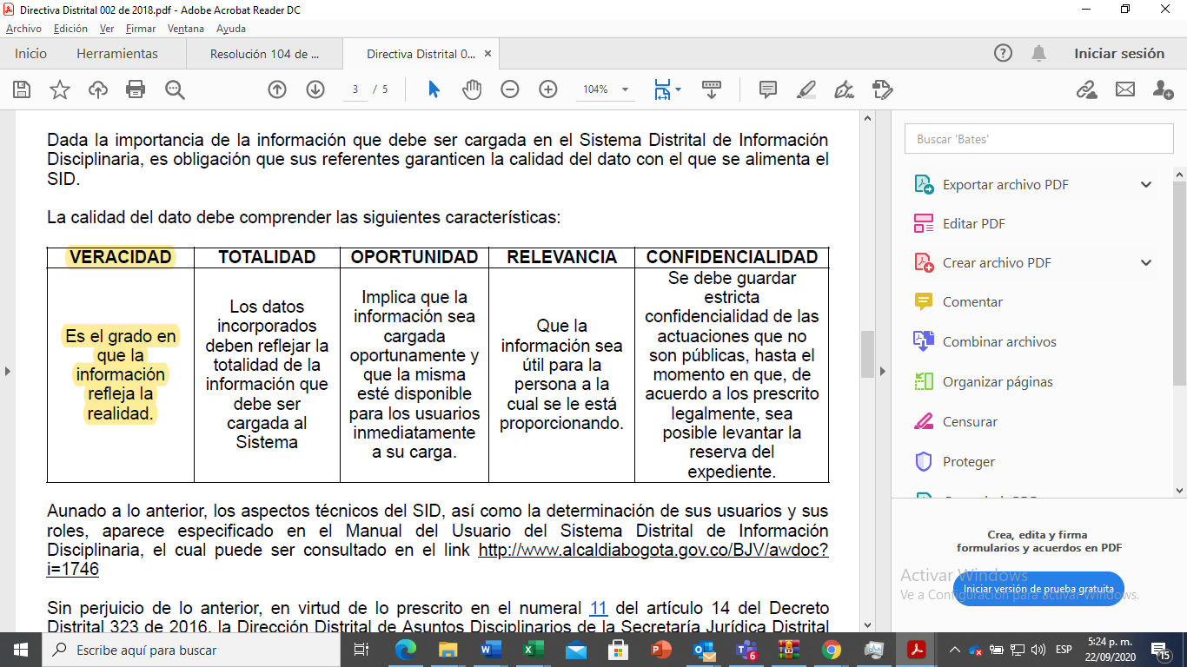
El Artículo 132 de la Ley 1474 de 2011 que establece:
“Caducidad y prescripción de la acción disciplinaria. El artículo 30 de la Ley 734 de 2002, quedará así:
La acción disciplinaria caducará si transcurridos cinco (5) años desde la ocurrencia de la falta, no se ha proferido auto de apertura de investigación disciplinaria. Este término empezará a contarse para las faltas instantáneas desde el día de su consumación, para las de carácter permanente o continuado desde la realización del último hecho o acto y para las omisivas cuando haya cesado el deber de actuar.
La acción disciplinaria prescribirá en cinco (5) años contados a partir del auto de apertura de la acción disciplinaria. Cuando fueren varias las conductas juzgadas en un mismo proceso la prescripción se cumple independientemente para cada una de ellas.”(Subrayado y negrilla fuera del texto.)

Aportes del equipo auditado antes del cierre de auditoría: “… en una de las mesas de trabajo se explicó que la fecha de prescripción registrada en el SID no iba a coincidir con la base EXCEL porque en el SID no se actualizó el término de la prescripción que introdujo la Ley 1474 de 2011, el cual se debe contar a partir de la fecha del auto de apertura de investigación disciplinaria y no desde la ocurrencia de los hechos como lo contemplaba la Ley 734 de 2002.
Aclarado lo anterior, respecto a:
ID 017-2018 | 23-07/2018 | 02-01-2017 A 30-01-2017 | N/A

Efectivamente se encuentra consignado N/A, lo cual se corrigió de manera inmediata”

Análisis OCI de los argumentos y aportes del equipo auditado: Realizado el análisis presentado no se desvirtuó que para la muestra de procesos analizados:

- La información del aplicativo SID-WEB y del archivo Excel, no son consistentes en la fecha de los hechos cuando la conducta es permanente o continuada.
- En el SID no se incluyó la fecha del último acto o hecho cuando las faltas son permanentes o de carácter continuado.

En conclusión, no es posible identificar cual es la información real de los procesos disciplinarios a cargo y, por consiguiente, la veracidad de la información suministrada al SID por lo que se presenta incertidumbre de la información.

Respecto a la afirmación “la fecha de prescripción registrada en el SID no iba a coincidir con la base EXCEL porque en el SID no se actualizó el término de la prescripción que introdujo la Ley 1474 de 2011, el cual se debe contar a partir de la fecha del auto de apertura de investigación disciplinaria y no desde la ocurrencia de los hechos como lo contemplaba la Ley 734 de 2002.”, el equipo auditado no allegó soporte o directriz alguna que corrobore la afirmación que hace.
No obstante lo anterior, el día 13 de octubre de 2020, el equipo auditor realizó solicitud formal al correo electrónico sid@secretariajuridica.gov.co, con la finalidad de que la Secretaría Jurídica Distrital confirmara o desvirtuara la afirmación realizada por el proceso.
Considerando que a la fecha de remisión de este informe, no se ha recibido respuesta a la solicitud, se RATIFICA el hallazgo. De ser necesario, y de acuerdo a la respuesta que se reciba, se realizará ampliación del mismo.
TEMA: INDICADORES DE GESTIÓN

El día 26 de agosto de 2020, se realizó mesa de trabajo No. 2., con la finalidad de verificar las evidencias con las cuales se calcularon los resultados de los indicadores de gestión: CDI-IND-001 GESTIÓN DE LAS ACCIONES DISCIPLINARIAS (2018) Y CODI-IND-001 CUMPLIMIENTO DE LOS TÉRMINOS PROCESALES (2019 y 2020), reportados por el proceso auditado a la Oficina Asesora de Planeación -OAP; en esta reunión, el equipo auditado manifestó que cada trimestre se reunían la profesional especializada y el enlace del proceso para validar la base de datos del SID y del Excel de procesos disciplinarios y verificar los procesos con actuaciones en el trimestre de reporte.

HALLAZGO No. 6:

Se evidenció que para el indicador CDI-IND-001 GESTIÓN DE LAS ACCIONES DISCIPLINARIAS (2018) no se dejó soporte documental de las evidencias recaudadas ni de los resultados obtenidos con los cuales se realizó el reporte del resultado del indicador; así mismo, para el primer y segundo trimestre de 2019, tampoco se dejó soporte documental de las evidencias recaudadas para reportar el resultado del indicador CODI-IND-001 CUMPLIMIENTO DE LOS TÉRMINOS PROCESALES (2019).
Lo anterior incumple lo establecido en el documento DESI-IN-001 V13 INSTRUCTIVO CONTROL DE INFORMACIÓN DOCUMENTADA, numeral 3. INFORMACION DOCUMENTADA que establece:
“… Cada Responsable Directivo de Proceso en su rol de primera línea de defensa para la prevención de riesgos y la generación de controles debe asegurarse de que todos los documentos o información documentada del Sistema Integrado de Gestión que aplican en su dependencia se encuentran establecidos, documentados, implementados y mantenidos de acuerdo con la normatividad vigente y necesidades del proceso...”
Aportes del equipo auditado antes del cierre de auditoría: no se recibieron aportes adicionales y en el memorando se indica “Se acepta el hallazgo y se propondrá la acción correctiva correspondiente”
Por lo anterior se RATIFICA el hallazgo.

TEMA. Cumplimiento de las obligaciones del supervisor en una muestra de contratos a cargo del proceso CODI acorde con lo estipulado en el Manual de interventoría y Supervisión de contratos vigentes durante el periodo de la auditoría.

En la reunión de apertura de la auditoria sesionada el 21 de agosto de 2020, se solicitó la base de contratos del proceso Control Disciplinario Interno; el 24 de agosto de 2020, fue atendido el requerimiento, en el cual se identificó que para el periodo auditado el proceso tuvo a su cargo 4 contratos.

Para evaluar este criterio, fueron seleccionados, bajo los parámetros del alcance de la auditoria, los Contratos de prestación de servicios 421 de 2018 y 010 de 2019 cuyo objeto, en ambos casos es: “Prestar servicios profesionales especializados para apoyar el proceso de Control Disciplinario Interno de la Unidad Administrativa Especial de Rehabilitación y Mantenimiento Vial”.

Los expedientes contractuales de fueron solicitados a través del correo electrónico prestamos.documental@umv.gov.co.

HALLAZGO No. 7:

Se evidenció que, en los 15 informes de actividades presentados por el contratista y aprobados por el supervisor, durante la ejecución del contrato 010-2019, correspondientes a los meses de enero de 2019 a marzo de 2020, no se reportaron actividades que den cuenta del cumplimiento de las obligaciones 3 y 6, las cuales se pactaron en los siguientes términos:

“3. Apoyar en la elaboración de diagnósticos generales y específicos de los procesos disciplinarios conforme a las Indicaciones de la Secretaría General.
…
6. Dar respuesta a los requerimientos que le sean asignados en razón a la materia.”

Lo anterior INCUMPLE lo dispuesto por el numeral 8.3.3.3 “…Contrato de prestación de servicios…” del Manual de Interventoría y Supervisión versión 6 de la Unidad Administrativa Especial de Rehabilitación y Mantenimiento Vial- UAERMV, literal a, que establece:

“a. Revisar y aprobar mensualmente el informe periódico de ejecución de actividades presentado por el contratista, de acuerdo con las obligaciones del contrato.” Subrayado fuera de texto.

Así mismo, INCUMPLE lo determinado por el mismo contrato de prestación de servicios, el cual tiene una cláusula denominada “Obligaciones”, donde se detallan las generales y las específicas; este texto indica "el contratista se obliga con la entidad a cumplir las siguientes obligaciones…" Subrayado y negrilla fuera de texto.

Además, INCUMPLE lo establecido en el documento “GCON-MA-001 “MANUAL DE CONTRATACIÓN DE LA UAERMV V8”, que precisó: "... 4.1.2. Estudios y Documentos Previos
...
Obligaciones del contratista: Precisa las obligaciones contractuales que debe cumplir el contratista y los productos que debe entregar.

Por su parte, en línea con lo anterior, Colombia Compra Eficiente profirió la “Guía para el ejercicio de las funciones de Supervisión e Interventoría de los contratos del Estado CCE”, consultada a través del link:
https://www.colombiacompra.gov.co/sites/cce_public/files/cce_documents/cce_guia_para_el_ejercicio_de_las_funciones_de_supervision_e_interventoria_de_los_contratos_del_estado.pdf, en la cual se precisó:

“(…).
V. Prohibiciones para los supervisores e interventores.
A los supervisores e interventores les está prohibido:
(...)
g) Exonerar al contratista de cualquiera de sus obligaciones contractuales.”. Subrayado fuera de texto.

Aportes del equipo auditado antes del cierre de auditoría: “Durante la ejecución del Contrato de Prestación de Servicios Profesionales PSP 010-2019, el contratista cumplió a cabalidad con el objeto del mismo al realizar todas las labores que se le asignaron, motivo por el cual, la supervisora al revisar los informes de actividades presentados, procedió a aprobar el pago de los honorarios, precisamente porque en cada uno de los referidos informes se evidenció el cumplimiento oportuno y completo de las actividades asignadas que se debía desarrollar durante cada período.

La obligación No. 1 dice:
“Apoyar en las investigaciones de carácter disciplinario que le sean asignadas y realizar la evaluación jurídica correspondiente, proyectar lo que en derecho corresponda incluido el Auto de Archivo o de Apertura de investigación Disciplinaria, así como el auto de cargos y el fallo de primera instancia correspondiente y demás actuaciones a que haya lugar dentro del expediente del asunto conforme a los términos establecidos en la Ley 734 de 2002, los cuales, deberán ser verificados y aprobados por el funcionario competente.”

La obligación No. 3 señala:
“3. Apoyar en la elaboración de diagnósticos generales y específicos de los procesos disciplinarios conforme a las Indicaciones de la Secretaría General.

La confusión radica en que si se analizan en conjunto estas dos obligaciones, la obligación No. 1 por ser esta general, subsume lo estipulado en la obligación No 3; es así que, previo a la elaboración de un proyecto de Auto, (de tramite o interlocutorio), o de fallo, el Contratista estudiaba el expediente contentivo del proceso disciplinario y emitía un pronóstico a la Supervisora del contrato, con quien conciliaba el sentido de la decisión que en derecho le correspondía proyectar; el sentido de dicha decisión también se discutía y acordaba con la titular de la acción disciplinaria (Secretaria General) antes de la elaboración del proyecto por parte del Contratista; posteriormente la Secretaria General revisaba el proyecto convocando a reunión al contratista y la Profesional Especializada con funciones disciplinarias para fuera sustentado y si había lugar a ello, le daba el visto bueno y se firmaba.

Así las cosas, puede haber falta de precisión dentro de los informes al momento de discriminar cada obligación con la respectiva actividad desarrollada, lo que no implica que el Contratista no cumpliera con el objeto del contrato y con cada una de las obligaciones pactadas.

Y, respecto a la obligación No 6 del Contrato de Prestación de Servicios Profesionales No 010-2019, (Dar respuesta a los requerimientos que le sean asignados en razón a la materia), se aclara que, en la práctica y durante el trámite de los procesos disciplinarios internos era muy rara la vez que se presentaban requerimientos para asignárselos al contratista a fin de que les diera respuesta; ello no quiere decir que no se haya cumplido con esta obligación por parte del Contratista quien, cuando había lugar a ello, apoyaba a la supervisora a brindar respuestas oportunas, completas y de fondo a los requerimientos formulados por los sujetos disciplinables. Si bien es cierto dicha actividad no se discriminaba en la obligación correspondiente, no quiere ello decir que no se cumpliera con la actividad y quedara satisfecha la obligación contractual.”

Análisis OCI de los argumentos y aportes del equipo auditado: Realizado el análisis presentado, se encuentra que no desvirtúa el hallazgo por cuanto: 1) el equipo auditado no allega soportes; y, 2) una vez analizados los argumentos se precisa:

En la redacción del hallazgo, se describen las obligaciones que no reportan cumplimiento en los informes de actividades mensuales aprobados por el supervisor; se concluye que no se cumplió con la totalidad de las mismas y se declara incumplimiento, en este caso, del literal a. del numeral 8.3.3 del Manual de Interventoría y Supervisión vigente, redacción estandarizada en las normas vigentes de auditoría.

El hallazgo precisa que de 15 obligaciones específicas pactadas no se reporta cumplimiento de 2, durante el plazo del contrato.

Respecto de la afirmación: “… La confusión radica en que, si se analizan en conjunto estas dos obligaciones, la obligación No. 1 por ser esta general, subsume lo estipulado en la obligación No 3…”, es preciso señalar que en el expediente contractual no reposa ninguna justificación para no reportar la totalidad de obligaciones o que se haya dispuesto su modificación o compilación, una vez el supervisor y/o el contratista observaran que las obligaciones no eran requeridas o que se estaban cumpliendo con otras.

Al respecto, es importante tener en cuenta que los contratos de prestación de servicios se suscriben con el objeto de ejecutar actividades puntuales, que como la norma lo establece, no pueden ser prestados por el personal de planta de la entidad o cuando el personal existente no es suficiente para ello.

En este sentido, el artículo 32 de la Ley 80 de 1993 señala:

“…Son contratos de prestación de servicios los que celebren las entidades estatales para desarrollar actividades relacionadas con la administración o funcionamiento de la entidad. Estos contratos sólo podrán celebrarse con personas naturales o jurídicas cuando dichas actividades no puedan realizarse con personal de planta o requieran conocimientos especializados…”.

Lo anterior, en concordancia con el Concepto 77061 del 12 de marzo de 2019 del Departamento Administrativo de la Función Pública, con Radicado No.: 20196000077061, que señaló:

“… Así las cosas, en criterio de esta Dirección Jurídica, se considera que los contratistas de prestación de servicios rigen su relación con la entidad a través del contrato, el cual dispone las condiciones de ejecución del contrato en cuanto objeto, plazo, valor y forma de pago. Es decir, el contratista deberá ejecutar las obligaciones de acuerdo a lo estipulado en su objeto contractual …”, subrayado fuera de texto.

Es preciso mencionar que, aun cuando los contratos señalan con claridad el objeto del mismo, en estos se incorpora la cláusula denominada: “OBLIGACIONES DEL CONTRATISTA”, en la cual se determina que “El contratista se obliga a cumplir las siguientes obligaciones:…”, sin indicar excepciones para algún tipo de contrato, en las que se detallan obligaciones generales y obligaciones específicas, sin que se lugar a interpretarse que es potestativa la ejecución de unas u otras, a juicio de las partes.

De igual manera, se precisa:

- El Manual de Interventoría y Supervisión vigente (GCON-MA-001-V7), de obligatorio cumplimiento para todos los funcionarios que son designados supervisores, establece:
- Numeral 6. PROHIBICIONES PARA LOS SUPERVISORES E INTERVENTORES, 6.1. Generalidades: Además de los casos previstos en la ley, en el ejercicio de las labores de supervisión e Interventoría de contratos o convenios, están prohibidas las siguientes prácticas:
- …

“Exigir al contratista renuncias a cambio de modificaciones o adiciones al contrato o convenio; o exonerarlo del cumplimiento de cualquiera de sus obligaciones”.

En concordancia de lo anterior, el manual también precisa en el numeral 10, donde tampoco se establecen excepciones para ningún tipo de contrato, que:

- Numeral 10. BUENAS PRÁCTICAS PARA LA GESTIÓN CONTRACTUAL EN MATERIA DE SUPERVISIÓN DE CONTRATOS Y CONVENIOS

  - “El supervisor designado y/o el interventor contratado debe hacer una revisión de las obligaciones del contratista, el plazo y el valor del contrato a fin poder verificar permanentemente el cumplimiento de las obligaciones contractuales.
  - “En el evento en que el supervisor o interventor del contrato pierda comunicación con el contratista, o el mismo no responda de manera adecuada al cumplimiento de sus obligaciones, deberá informarlo al ordenador del gasto, con el fin de que se adelanten oportunamente las gestiones necesarias para lograr el cumplimiento del contrato en los términos inicialmente previstos”

Finalmente, se cita la “GUÍA PARA EL EJERCICIO DE LAS FUNCIONES DE SUPERVISIÓN E INTERVENTORÍA DE LOS CONTRATOS SUSCRITOS POR LAS ENTIDADES ESTATALES (G-EFSICE-02) expedida por Colombia Compra Eficiente, en la cual se hace referencia al cumplimiento de las obligaciones contractuales, sin hacer distinción ni excepción sobre el tipo de contrato suscrito por las partes:

“… Prohibiciones para los supervisores e interventores Las siguientes prohibiciones aplicables a los funcionarios públicos son aplicables a quien ejerce la supervisión o la interventoría de un contrato:
…

g) Exonerar al contratista de cualquiera de sus obligaciones contractuales…”

Por lo anterior se RATIFICA el hallazgo.

HALLAZGO No. 8:

Tras la verificación de la carpeta contractual del Contrato 010-2019, se evidenció que cuando se designó un nuevo supervisor no se dejó documentado el estado del contrato, tal como se detalla a continuación:

- Mediante memorando 20191150011753 de fecha 11 de febrero de 2019, el Director General realizó el cambio de supervisor del contrato 010-2019 y se designó como nuevo supervisor a la profesional especializada del proceso auditado; en este memorando se indicó: “Se informa que la supervisión actual de este contrato se encuentra a cargo de la Secretaria General de la Entidad, por lo que es preciso que se realicen las acciones a que haya lugar para realizar el trámite de recibo de dicha supervisión”.

Sin embargo, no se encontró en la carpeta contractual suscripción del formato CON-FM-044 “ACTA DE ENTREGA DE INTERVENTORIA Y/O SUPERVISIÓN”, entre el supervisor saliente y entrante.

- Mediante memorando 20191150051613 de fecha 14 de noviembre de 2019, el Director General, designó un nuevo supervisor del contrato 010-2019 por el término del 18 al 29 de noviembre de 2019; en este memorando se indicó “ De conformidad con el Manual de Interventoría y supervisión vigente, el supervisor saliente debe elaborar un informe parcial, que debe ser publicado en SECOP e incorporado en la carpeta contractual.”; no obstante, no se evidenció el informe detallado del estado de ejecución del contrato certificando el cumplimiento de éste hasta la fecha en que ejerció como supervisor.

Lo anterior INCUMPLE el MANUAL DE INTERVENTORÍA Y SUPERVISIÓN V6, artículo 8.2 “Alcance de la supervisión”, que señala:

“… En el evento en que el funcionario que ejerce la supervisión o el apoyo correspondiente no continúe ejerciendo esta función ya sea por retiro del cargo, vacaciones o cualquier otra circunstancia, el Ordenador del Gasto designará por escrito un nuevo supervisor o apoyo a la supervisión. El supervisor o apoyo a la supervisión saliente junto con el supervisor entrante o apoyo a la supervisión entrante, luego de efectuada la nueva designación, deberán suscribir el formato CON-FM-044 “ACTA DE ENTREGA DE INTERVENTORIA Y/O SUPERVISIÓN…” (Negrilla fuera del texto)

Además, INCUMPLE el MANUAL DE INTERVENTORÍA Y SUPERVISIÓN V7, numeral 4.4.2 Cambio de supervisor, que señala:
4.4.2 Cambio de supervisor:

“El Director General podrá variar unilateralmente la designación del supervisor, comunicando su decisión por escrito al contratista y al anterior supervisor.

De requerirse el cambio del supervisor, bastará con la realización de la nueva designación por parte del Director General, mediante escrito. En este evento, el supervisor saliente deberá entregar al supervisor entrante un informe detallado del estado de ejecución del contrato certificando el cumplimiento de éste hasta la fecha en que ejerció como supervisor, dejando constancia de las observaciones a que haya lugar. (Negrilla y subrayado fuera del texto.)

Aportes del equipo auditado antes del cierre de auditoría: “Es cierto que se omitió este requisito al momento de hacer los cambios de supervisión dentro del Contrato de Prestación de Servicios Profesionales PSP No 010 del 11 de enero 2019. Sin embargo, dicha omisión en nada afectó el desarrollo del objeto y el cumplimiento de las obligaciones contractuales a cargo del Contratista, pues los cambios de supervisión siempre se hicieron entre la Secretaria General como titular de la acción disciplinaria y la Profesional Especializada Código 222 Grado 05 con Funciones Disciplinarias”

Análisis OCI de los argumentos y aportes del equipo auditado: Realizado el análisis presentado no se desvirtúa el hallazgo porque:
1. Se confirma por parte del equipo auditado que se omitió el requisito establecido en el Manual de Supervisión e Interventoría al momento de hacer los cambios de supervisión dentro del Contrato de Prestación de Servicios Profesionales PSP No 010 del 11 de enero 2019.
De igual manera, es de señalar que el Manual de Interventoría y Supervisión (GCON-MA-001-V7 y 6) es de obligatorio cumplimiento para todos los funcionarios que son designados supervisores, en donde se establece:
MANUAL DE INTERVENTORÍA Y SUPERVISIÓN V6, artículo 8.2 “Alcance de la supervisión”:

“… En el evento en que el funcionario que ejerce la supervisión o el apoyo correspondiente no continúe ejerciendo esta función ya sea por retiro del cargo, vacaciones o cualquier otra circunstancia, el Ordenador del Gasto designará por escrito un nuevo supervisor o apoyo a la supervisión. El supervisor o apoyo a la supervisión saliente junto con el supervisor entrante o apoyo a la supervisión entrante, luego de efectuada la nueva designación, deberán suscribir el formato CON-FM-044 “ACTA DE ENTREGA DE INTERVENTORIA Y/O SUPERVISIÓN…” (Negrilla fuera del texto)

MANUAL DE INTERVENTORÍA Y SUPERVISIÓN V7, numeral 4.4.2 Cambio de supervisor:
4.4.2 Cambio de supervisor:

“El Director General podrá variar unilateralmente la designación del supervisor, comunicando su decisión por escrito al contratista y al anterior supervisor.

De requerirse el cambio del supervisor, bastará con la realización de la nueva designación por parte del Director General, mediante escrito. En este evento, el supervisor saliente deberá entregar al supervisor entrante un informe detallado del estado de ejecución del contrato certificando el cumplimiento de éste hasta la fecha en que ejerció como supervisor, dejando constancia de las observaciones a que haya lugar. (Negrilla y subrayado fuera del texto.)

Por lo anterior se RATIFICA el hallazgo.

HALLAZGO No. 9:

Revisados los expedientes de los Contratos 010-2019 y 421-2018 se evidenció que en los informes presentados por el contratista y aprobados por el supervisor se modificaron en el documento GCON-FM-026-V6 “Formato Informe actividades” las obligaciones especificas establecidas en los contratos, teniendo en cuenta que:

1.En el contrato 010-2019 en los 15 informes presentados se incluyó y reportó la actividad especifica. “Todas las demás actividades asignadas por el supervisor, relacionadas con el objeto contractual”. Sin embargo, dentro de las obligaciones específicas del contrato No. 010-2019, no se pactó esta obligación.

2.En el contrato 010-2019, del informe de actividades 5 a 15, se omitió incluir la Obligación No. 7. “Apoyar el proceso de Control Disciplinario Interno de la Secretaría General.” Por lo que en estos informes no se reportaron actividades para esta obligación.

3.En el contrato 421-2018, de los cinco informes de actividades presentados en los informes de actividades 1, 2, 3 y 4, se omitió incluir las obligaciones 2, 3, 4, 5, 6, 8, 9 y 10. Por lo que en estos informes no se reportaron actividades para estas obligaciones.
Lo anterior INCUMPLE el MANUAL DE INTERVENTORÍA Y SUPERVISIÓN V7, numeral 4.4.5.2.1 Obligaciones de Orden Técnico que señala:
4.4.5.2.1 Obligaciones de orden técnico

“16. Exigir al contratista la presentación de informes y soportes de la ejecución contractual, dentro de los términos pactados en el contrato, o en el momento que lo considere necesario. El supervisor deberá revisar los informes y soportes de la ejecución contractual y solicitar la ampliación, aclaración, corrección de la información y soportes, cuando así sea necesario.” (Negrilla y subrayado fuera del texto)

Así mismo, incumple lo dispuesto por el literal a del numeral 8.3.3.3 “…Contrato de prestación de servicios” del Manual de Interventoría y Supervisión de la Unidad Administrativa Especial de Rehabilitación y Mantenimiento Vial, el cual señala:

“a. Revisar y aprobar mensualmente el informe periódico de ejecución de actividades presentado por el contratista, de acuerdo con las obligaciones del contrato…”
Aportes del equipo auditado antes del cierre de auditoría: “Con respecto al punto número 1 del Hallazgo, es necesario precisar que, si bien es cierto, dentro de los informes de actividades se hizo alusión a una obligación inexistente dentro del contrato 010-19, tampoco deja de ser cierto que, el desarrollo de las actividades reportadas era necesario para cumplir con los fines de la contratación.

El artículo 13 de la Ley 80 de 1993 dice: “De la normatividad aplicable a los contratos estatales. “Los contratos que celebren las entidades a que se refiere el artículo 2o del presente estatuto se regirán por las disposiciones comerciales y civiles pertinentes, salvo en las materias particularmente reguladas en esta ley.”

El articulo 40 Ibidem dice: “Del contenido del contrato estatal. Las estipulaciones de los contratos serán las que, de acuerdo con las normas civiles, comerciales y las previstas en esta ley correspondan a su esencia y naturaleza.

Las entidades podrán celebrar los contratos y acuerdos que permitan la autonomía de la voluntad y requieran el cumplimiento de los fines estatales.” Para el caso en concreto, con fundamento en el principio de autonomía de voluntad de las partes, de manera verbal y de común acuerdo entre la supervisión y el contratista se pactó el desarrollo de unas actividades que, si bien es cierto, no estaban tipificadas en el contrato, tampoco es menos cierto que al haberlas desarrollado no se afectó la esencia y naturaleza del acuerdo, por el contrario, se protegió el interés público y los fines de la contratación estatal, cuales son, “el cumplimiento de los fines estatales, la continua y eficiente prestación de los servicios públicos y la efectividad de los derechos e intereses de los administrados que colaboran con ellas en la consecución de dichos fines.
Los particulares por su parte tendrán en cuenta al celebrar y ejecutar contratos con las entidades estatales que, colaboran con ellas en el logro de sus fines y cumplen una función social que, como tal, implica obligaciones.” (véase artículo 3 de la ley 80 1993).

Así las cosas, teniendo en cuenta el principio de autonomía de la voluntad, al no haberse afectado la esencia del contrato No 010-2019 y, por el contrario, al haberse satisfecho la finalidad de la contratación no hay lugar para insistir en dejar una glosa que, en gracia a la discusión, hace relación al incumplimiento de asuntos meramente formales.
Con respecto al punto número 2 del Hallazgo No 9, se hace necesario precisar que, la obligación No 7 del Contrato No 010-2019, (“Apoyar el proceso de Control Disciplinario Interno de la Secretaría General.”), está implícita en cada una de las obligaciones del contrato, precisamente el objeto del contrato dice “Prestar servicios profesionales especializados para apoyar el proceso de control disciplinario interno de la Unidad Administrativa Especial de Rehabilitación y Mantenimiento Vial
En cada obligación que ejecuta el contratista está apoyando el proceso de control disciplinario interno de la entidad, luego no hay lugar para pensar que, por el hecho no haberse hecho alusión en los informes de actividades a la referida obligación No 7 propiamente dicha, no se haya cumplido la misma.
Conforme con lo anterior, no tendría sentido, solo por citar la obligación No 7 en el informe, repetir las actividades a las cuales ya se ha hecho alusión en otras obligaciones que conforman el acuerdo.
En cuanto al punto número 3 del hallazgo No 9 se precisa que, en todos los períodos no siempre hay lugar a desarrollar las mismas actividades, por lo tanto, no hay lugar para reportar la totalidad de las obligaciones pactadas en el contrato.”

Análisis OCI de los argumentos y aportes del equipo auditado: Realizado el análisis, se observa que:

No se desvirtúa que en el contrato 010-2019 no se incluyó ni reportó la actividad especifica. “Todas las demás actividades asignadas por el supervisor, relacionadas con el objeto contractual”. Sin que dentro de las obligaciones especificas se pactara esta obligación.

Si bien el proceso manifestó que: “con fundamento en el principio de autonomía de voluntad de las partes, de manera verbal y de común acuerdo entre la supervisión y el contratista se pactó el desarrollo de unas actividades que, si bien es cierto, no estaban tipificadas en el contrato, tampoco es menos cierto que al haberlas desarrollado no se afectó la esencia y naturaleza del acuerdo”, es de señalar que no se evidencia modificación contractual alguna en la que se plasmara el desarrollo de esta nueva actividad con fundamento en el principio de autonomía de la voluntad como lo expresa en sus argumentos el proceso auditado.

Esto en concordancia con MANUAL DE INTERVENTORÍA Y SUPERVISIÓN V7, numeral 4.4.5.2.1 Obligaciones de orden técnico en donde se establece:

“15. Estudiar y conceptuar las solicitudes del contratista sobre adiciones, prórrogas, modificaciones, suspensiones, etc., presentarlas por escrito con una antelación suficiente al vencimiento del contrato al equipo de seguimiento a la ejecución y liquidación de la Secretaría General del proceso de gestión contractual, para ser sometidas a consideración del ordenador del gasto. Dichas solicitudes deberán ser presentadas por el supervisor y estar suficientemente justificadas.” (Negrilla y subrayado fuera del texto)

De igual manera, no se desvirtúa que en el contrato 010-2019, del informe de actividades 5 a 15, se omitió incluir dentro del formato “Informe de actividades-Obligaciones Contractuales” la Obligación No. 7. “Apoyar el proceso de Control Disciplinario Interno de la Secretaría General.”

Respecto de la afirmación:

“Con respecto al punto número 2 del Hallazgo No 9, se hace necesario precisar que, la obligación No 7 del Contrato No 010-2019, (“Apoyar el proceso de Control Disciplinario Interno de la Secretaría General.”), está implícita en cada una de las obligaciones del contrato, precisamente el objeto del contrato dice “Prestar servicios profesionales especializados para apoyar el proceso de control disciplinario interno de la Unidad Administrativa Especial de Rehabilitación y Mantenimiento Vial
En cada obligación que ejecuta el contratista está apoyando el proceso de control disciplinario interno de la entidad, luego no hay lugar para pensar que, por el hecho no haberse hecho alusión en los informes de actividades a la referida obligación No 7 propiamente dicha, no se haya cumplido la misma. Conforme con lo anterior, no tendría sentido, solo por citar la obligación No 7 en el informe, repetir las actividades a las cuales ya se ha hecho alusión en otras obligaciones que conforman el acuerdo.”

Se debe señalar que en el expediente contractual no reposa ninguna justificación para no reportar la totalidad de obligaciones o que se haya dispuesto su modificación o compilación, una vez el supervisor y/o el contratista observaran que las obligaciones no eran requeridas o que se estaban cumpliendo con otras.

Al respecto es importante tener en cuenta que los contratos de prestación de servicios se suscriben con el objeto de ejecutar actividades puntuales, que como la norma lo establece, no pueden ser prestados por el personal de planta de la entidad o cuando el personal existente no es suficiente para ello.

En este sentido, el artículo 32 de la Ley 80 de 1993 señala:

“…Son contratos de prestación de servicios los que celebren las entidades estatales para desarrollar actividades relacionadas con la administración o funcionamiento de la entidad. Estos contratos sólo podrán celebrarse con personas naturales o jurídicas cuando dichas actividades no puedan realizarse con personal de planta o requieran conocimientos especializados…”.

Por otro lado, tampoco se desvirtúa que en el contrato 421-2018, de los cinco informes de actividades presentados en los informes de actividades 1, 2, 3 y 4, se omitió incluir dentro del formato “Informe de actividades- Obligaciones Contractuales” las obligaciones 2, 3, 4, 5, 6, 8, 9 y 10.

Respecto de la argumentación: “En cuanto al punto número 3 del hallazgo No 9 se precisa que, en todos los períodos no siempre hay lugar a desarrollar las mismas actividades, por lo tanto, no hay lugar para reportar la totalidad de las obligaciones pactadas en el contrato.”

Es preciso señalar que, si bien es cierto, en todos los periodos no siempre se desarrollan todas las actividades, también lo es que la UAERMV, tiene establecido el formato “GCON-FM-026-V6 Formato Informe de Actividades” el cual establece la columna Obligaciones contractuales, en la que se debe señalar cada una de las obligaciones contractuales, independientemente, de que se reporten actividades ejecutadas; lo anterior, en concordancia con el instructivo DESI-IN-001-V13 Control de Información Documentada que señala a folio 10:

“… DOCUMENTOS DEL NIVEL 3:
FORMATO: Es el documento en el que se diligencia la información requerida para el desarrollo de una actividad o derivada de su ejecución y cuyo diligenciamiento se ha establecido como obligatorio en un documento del Sistema de Gestión.

De igual manera y de acuerdo con el MANUAL DE INTERVENTORÍA Y SUPERVISIÓN V7, numeral 4.4.5.2.1 es obligación del supervisor.

“Exigir al contratista la presentación de informes y soportes de la ejecución contractual, dentro de los términos pactados en el contrato, o en el momento que lo considere necesario. El supervisor deberá revisar los informes y soportes de la ejecución contractual y solicitar la ampliación, aclaración, corrección de la información y soportes, cuando así sea necesario.”

Así mismo el literal a del numeral 8.3.3.3 “…Contrato de prestación de servicios” del Manual de Interventoría y Supervisión de la Unidad Administrativa Especial de Rehabilitación y Mantenimiento Vial, señala:

“a. Revisar y aprobar mensualmente el informe periódico de ejecución de actividades presentado por el contratista, de acuerdo con las obligaciones del contrato…”

Por lo anterior se RATIFICA el hallazgo.

OBSERVACIONES: | RECOMENDACIONES:
TEMA: PROCEDIMIENTO DISCIPLINARIO ORDINARIO.  OBSERVACIÓN No. 1: En mesa de trabajo No. 1 realizada el día 24-08-2020, se identificó que dentro del procedimiento CODI-PR-001-V3, se refiere los procedimientos disciplinarios contemplados en el Sistema de Información Disciplinaria SID; sin embargo, en las observaciones se refieren los procedimientos:  -Procedimiento “CONTROL DISCIPLINARIO ORDINARIO” (2210113-PR-007):  -Procedimiento “CONTROL DISCIPLINARIO VERBAL” (2210113-PR-008):  -Procedimiento “SEGUNDA INSTANCIA PROCESOS DISCIPLINARIOS” (2210113-PR-238).  Si bien los vínculos establecidos dan cuenta de los procedimientos establecidos en el SID, la enunciación de los procedimientos ya estipulados no corresponde a las Versiones Vigentes.  OBSERVACIÓN No. 2: En la prueba de recorrido IN SITU, realizada el día 04 de septiembre de 2019, se identificó que en los expedientes disciplinarios ID 023-2019; ID 001-2018; ID 010-2018, no se anexo la guía del correo certificado en la que se pueda identificar la fecha de envío y recepción de citación o comunicación de notificación.  OBSERVACIÓN No. 3: En mesa de trabajo No. 1 realizada el día 24-08-2020, se identificó que en el procedimiento interno CODI-PR-001-V3, se estableció que el mismo se rige por lo consignado en el Manual de Procedimiento Disciplinarios del SID.  En particular, para el proceso disciplinario ordinario por el procedimiento 2310430-PR-029 V1, este define un responsable para cada actividad; sin embargo, el proceso CODI, no cuenta con el personal mencionado en el Procedimiento Distrital como responsable de las actividades, como es el caso de “Auxiliar administrativo o Secretaria.” | TEMA: PROCEDIMIENTO DISCIPLINARIO ORDINARIO.  RECOMENDACIÓN No. 1: Verificar y corregir el procedimiento CODI-PR-001-V3, con la finalidad que en las observaciones la enunciación de los procedimientos referidos (Control Disciplinario Ordinario, Control Disciplinario Verbal y Segunda Instancia) corresponda a los vínculos señalados.  RECOMENDACIÓN No. 2: Anexar a cada uno de los expedientes la guía de envío de correo certificado en la que se establezca fecha de recepción y envío que permitan dar cuenta de la trazabilidad del trámite realizado por el proceso en pro del Derecho a la Defensa y cumplimiento de términos procesales.  RECOMENDACIÓN No. 3: Realizar la homologación a través de acto administrativo de los responsables de las actividades establecidas en el procedimiento distrital 2310430-PR-029 V1, acorde con el personal del proceso y los manuales de funciones de estos.
TEMA: CONFIABILIDAD, DISPONIBILIDAD E INTEGRIDAD DE LA INFORMACIÓN QUE SE REGISTRA EN SISTEMA DE INFORMACIÓN DISCIPLINARIA  OBSERVACIÓN No. 4: En mesa de trabajo No. 2 realizada el día 26-08-2020, se identificó que la profesional especializada es la única persona que actualiza y alimenta el Sistema de Información Disciplinaria –SID.  No obstante, las claves de acceso son las mismas para los roles de auxiliar, profesional y jefe, y todos los integrantes del proceso conocen la clave, lo que permite que todos tengan acceso a los roles del sistema y se genere el riesgo de modificar información, sin tener certeza de quien las realizó. | TEMA: CONFIABILIDAD, DISPONIBILIDAD E INTEGRIDAD DE LA I  NFORMACIÓN QUE SE REGISTRA EN EL SISTEMA DE INFORMACIÓN DISCIPLINARIA  RECOMENDACIÓN No. 4: Con el fin de garantizar la integridad y seguridad de la información del Sistema de Información Disciplinaria, Asignar claves diferentes a cada uno de los roles que se asignen dentro del SID.  Al ser la Profesional Especializada la única persona que alimenta el sistema, no se debe compartir las claves del SID.
TEMA: SUSTANCIACIÓN DE PROCESOS DISCIPLINARIOS CUANDO EXISTE IMPEDIMENTO DE LA SECRETARIA GENERAL.  OBSERVACIÓN No. 5: En mesa de trabajo No. 2 realizada el día 26-08-2020, se identificó que a pesar de que se designó un nuevo operador disciplinario para conocer de los hallazgos remitidos por competencia por parte de la Personería de Bogotá D.C., en los que presuntamente se podía ver inmersa la Secretaria General; la profesional especializada siguió sustanciando dichos procesos, quien indicó que por su manual de funciones continuaba con la función de apoyar la sustentación de procesos. | TEMA: SUSTANCIACIÓN DE PROCESOS DISCIPLINARIOS CUANDO EXISTE IMPEDIMENTO DE LA SECRETARIA GENERAL.  RECOMENDACIÓN No. 5: Identificar en el acto administrativo de designación quien ejercerá las funciones de sustanciación, cuando por motivos de impedimentos se designe un operador disciplinario diferente al secretario (a) General de la entidad, y se evalué la conveniencia de que la profesional especializada, continúe ejerciendo la función de sustanciación de procesos disciplinarios, en los que esté vinculada la Secretaria General.

FORTALEZAS:
- La líder, la responsable y demás colaboradores atendieron las reuniones y entrevistas programadas.
- El proceso cuenta con un equipo de trabajo profesional idóneo de acuerdo con las necesidades y requerimiento de la Entidad.
- El proceso cuenta con una adecuada organización de la documentación relativa a los expedientes.
- El proceso atendió las recomendaciones realizadas por OCI, establecidas el Informe final de auditoría Interna CODI-2018.
- El proceso a atendió las recomendaciones realizadas por OCI en la Evaluación de la Gestión por procesos emitidas a través del memorando 20201600007753 del 2020- 02-18.

APROBACIÓN DEL INFORME DE AUDITORÍA:
FECHA DE LA APROBACIÓN:
NOMBRE | RESPONSABILIDAD | FIRMA
EDNA MATILDE VALLEJO GORDILLO | Jefe Oficina de Control Interno
LUZ ADRIANA FRANCO GARCIA | Auditor Líder

LEY 80 DE 1993 (octubre 28) “por la cual se expide el Estatuto General de Contratación de la Administración Pública”, expedida por el Congreso de Colombia
LEY 80 DE 1993 (octubre 28) “por la cual se expide el Estatuto General de Contratación de la Administración Pública”, expedida por el Congreso de Colombia

